SAĞLIK HİZMETLERİ MESLEK YÜKSEKOKULU
İHTİYAÇ ANALİZİ RAPORU
ALKÜ Kariyer Geliştirme, Uygulama ve Araştırma Merkezi
Katılımcı Sayısı: 5

1. Amaç ve Yöntem
Bu rapor, Sağlık Hizmetleri Meslek Yüksekokulu öğrencilerinin kariyer planlama, mesleki gelişim, staj, eğitim, seminer, yazılım ve sertifika ihtiyaçlarını belirlemek amacıyla hazırlanmıştır. Bulgular önce yüksekokul geneli, ardından program bazında sunulmuştur. Çoklu seçim sorularında bir katılımcı birden fazla seçenek işaretleyebildiğinden yüzdelerin toplamı %100'ü aşabilmektedir.

2. Sağlık Hizmetleri MYO Genel Sonuçları
Ankete toplam 5 öğrenci katılmıştır. Yanıtlar 3 program altında toplanmıştır. Katılımcı sayısının düşük olması nedeniyle bulgular kesin genellemelerden ziyade öncelikli ihtiyaçlara ilişkin eğilimler olarak değerlendirilmelidir.
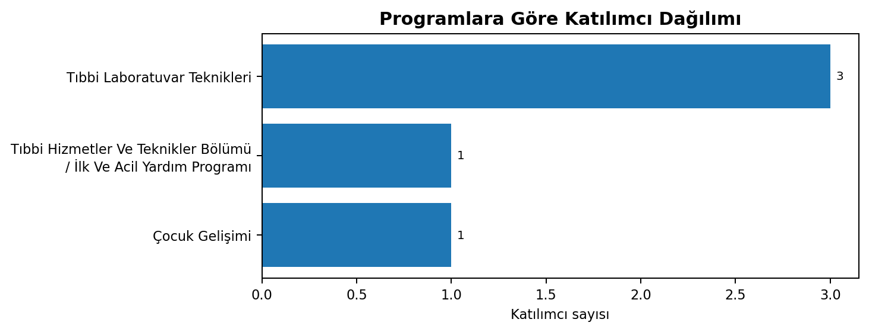

2.1. Tercih Edilen Eğitim Formatları
Seçenek | Frekans | Yüzde
Çevrimiçi | 4 | %80.0
Kayıt video | 3 | %60.0
Yüz yüze | 3 | %60.0
Hibrit | 2 | %40.0
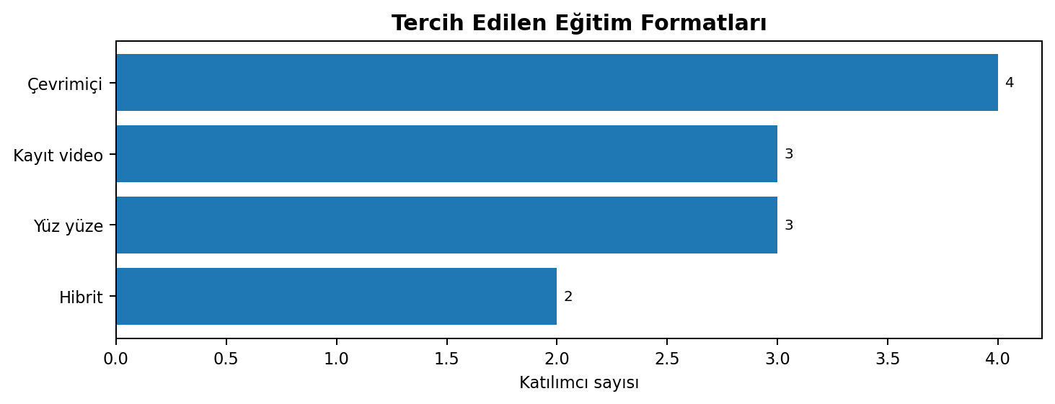

2.2. Tercih Edilen Eğitim Süreleri
Seçenek | Frekans | Yüzde
Haftalık 2-3 ders saati | 3 | %60.0
Haftalık 1-2 ders saati | 2 | %40.0
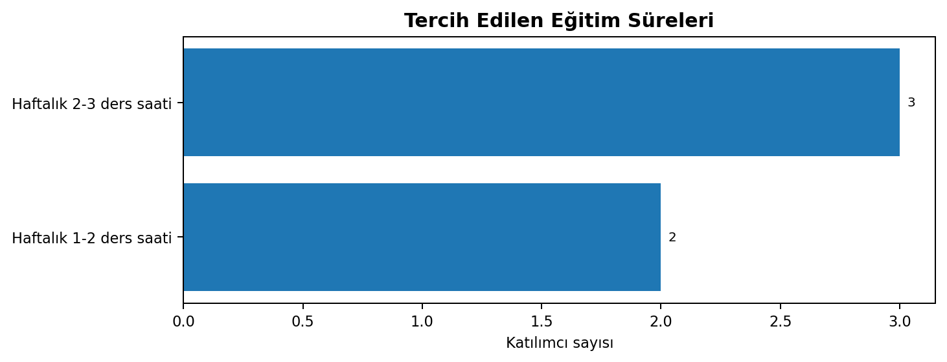

2.3. Mevcut Mesleki Gelişim Sorunları
Seçenek | Frekans | Yüzde
Mezuniyet sonrası belirsiz iş planı | 3 | %60.0
Mesleki/teknik beceri eksikliği | 1 | %20.0
Kariyer yönünü belirlememek | 1 | %20.0
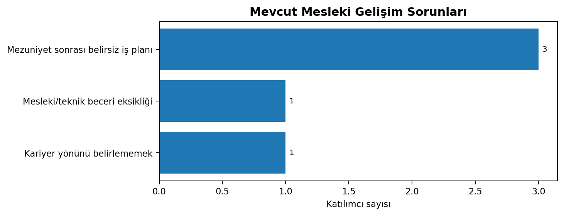

2.4. Gelecekte Öngörülen Sorunlar
Seçenek | Frekans | Yüzde
Deneyim eksikliği | 3 | %60.0
Yabancı dil | 3 | %60.0
Ulaşım/şehir değiştirme | 2 | %40.0
Mülakat performansı | 1 | %20.0
Teknik beceri ve yazılım eksikliği | 1 | %20.0
Ücret/koşullar | 1 | %20.0
Laboratuvar ve simülasyon eksikliği | 1 | %20.0
CV/LinkedIn/portföy eksikliği | 1 | %20.0
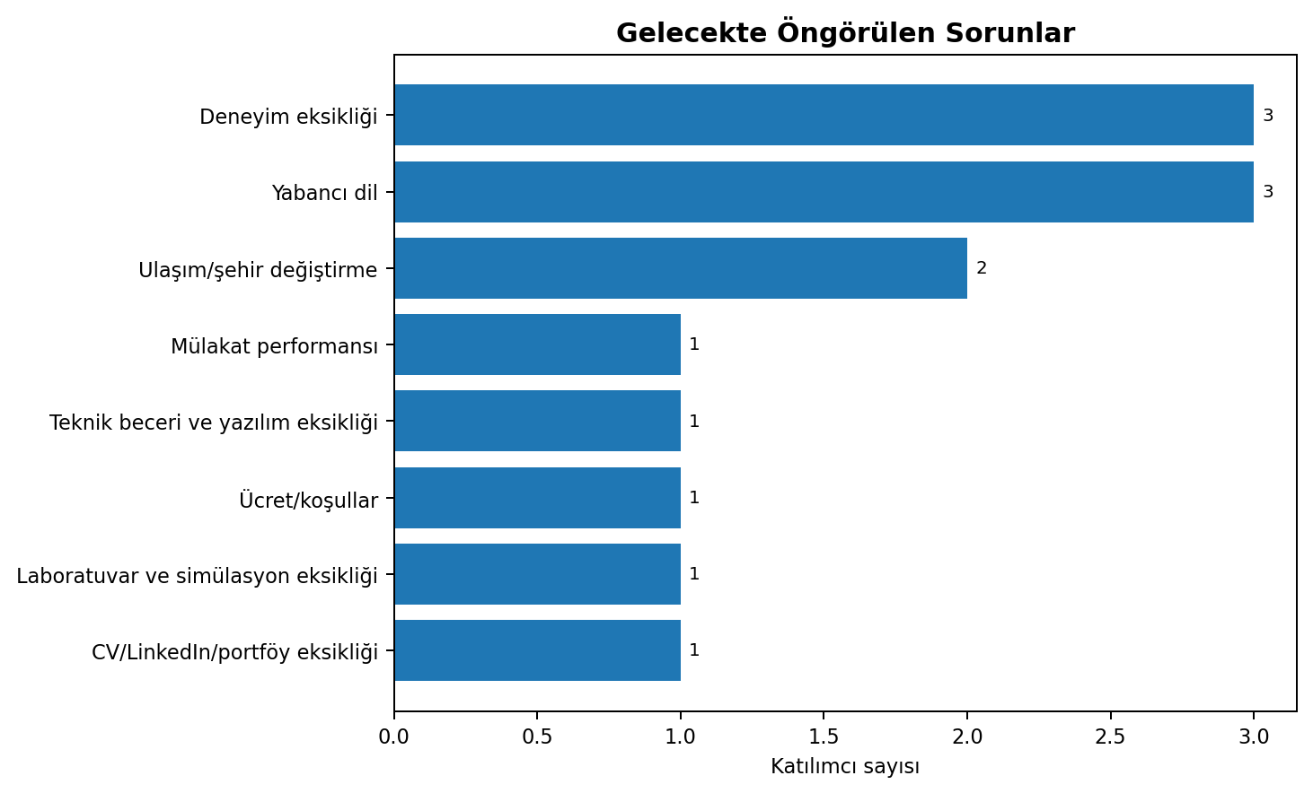

2.5. Staj Bulma Sürecindeki Zorluklar
Seçenek | Frekans | Yüzde
Firma bulamama | 2 | %40.0
Mesleki bilgi yetersizliği | 1 | %20.0
Ücret/koşullar | 1 | %20.0
Sigorta yapmak | 1 | %20.0
İSG önlemi almak istemeyen sağlık bakanlığı 112 istasyonları | 1 | %20.0
Mülakat deneyimsizliği | 1 | %20.0
Başvuru/CV eksikliği | 1 | %20.0
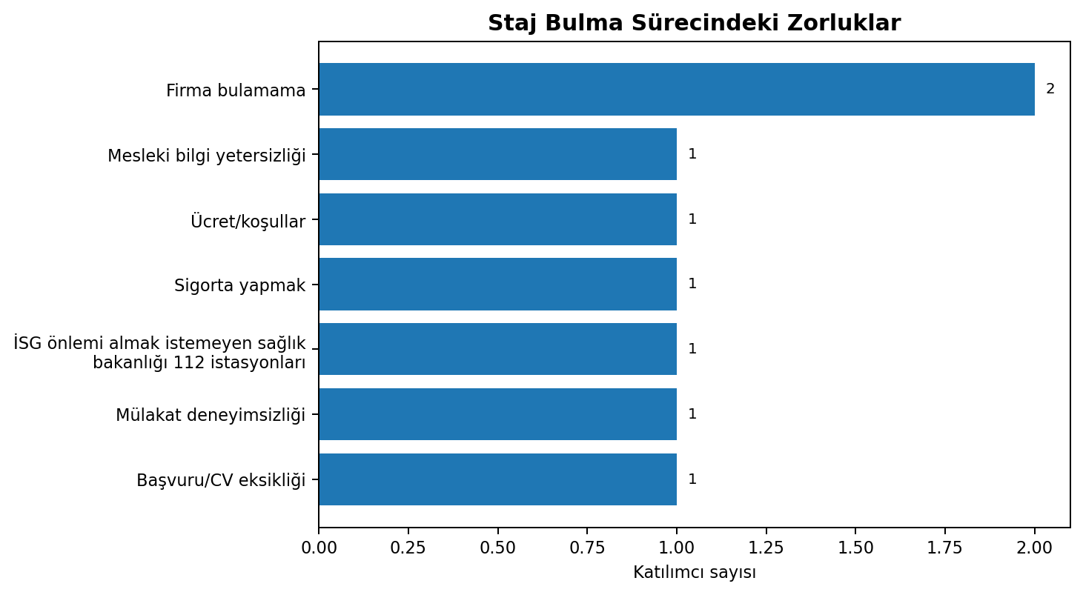

2.6. Talep Edilen Eğitim ve Seminerler
Seçenek | Frekans | Yüzde
CV hazırlama | 3 | %60.0
Kariyer planlama (hedef sektör/pozisyon) | 3 | %60.0
İş arama stratejileri (ilan okuma | 2 | %40.0
başvuru | 2 | %40.0
takip) | 2 | %40.0
Etkili iletişim ve sunum becerileri | 2 | %40.0
Zaman yönetimi / verimlilik | 2 | %40.0
Takım çalışması / çatışma yönetimi | 1 | %20.0
Proje yönetimi (temel) | 1 | %20.0
İş hukuku & çalışma hayatı temel bilgileri | 1 | %20.0
Mülakat teknikleri / mülakat simülasyonu | 1 | %20.0
LinkedIn profil & kişisel marka | 1 | %20.0
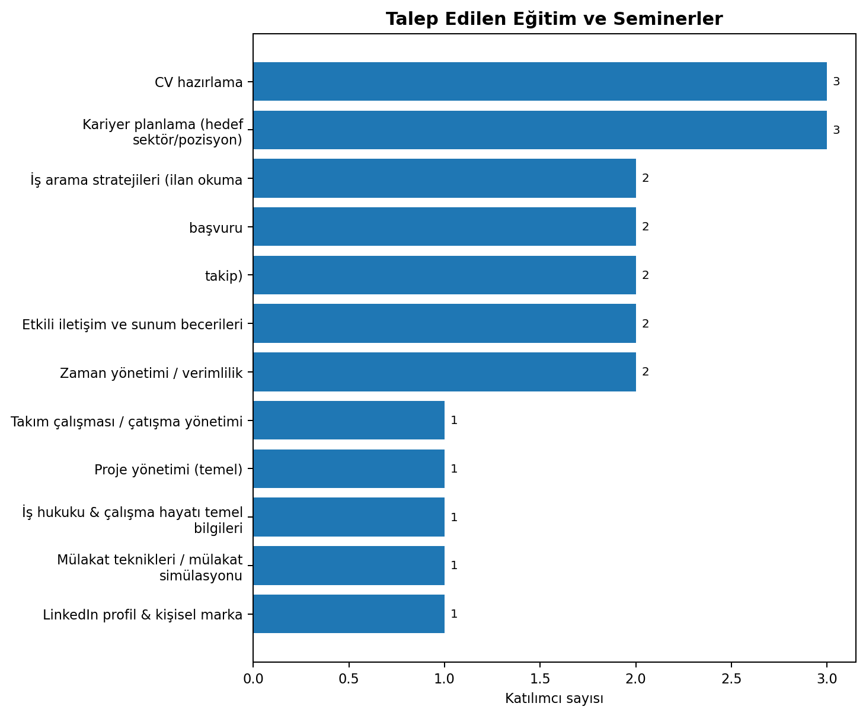

2.7. Talep Edilen Yazılım ve Sertifika Programları
Seçenek | Frekans | Yüzde
MS Office | 2 | %40.0
Mesleki gelişime ilişkin programlar (Netcad | 2 | %40.0
GIS | 2 | %40.0
AutoCad vb. mühendislik programları) | 2 | %40.0
Canva: Hızlı tasarım aracı | 2 | %40.0
Trello: Basit görev takip panosu | 2 | %40.0
HBYS: Hastane bilgi yönetim sistemi | 2 | %40.0
Google Classroom: Sınıf/ödev yönetimi aracı | 2 | %40.0
Proje yönetimi (Agile/Scrum temelleri) (proje planlama ve yürütme) | 1 | %20.0
Agile/Scrum: Projeyi sprintlerle yönetme yöntemi | 1 | %20.0
Jira: Proje ve iş takip sistemi | 1 | %20.0
SketchUp: 3D modelleme aracı | 1 | %20.0
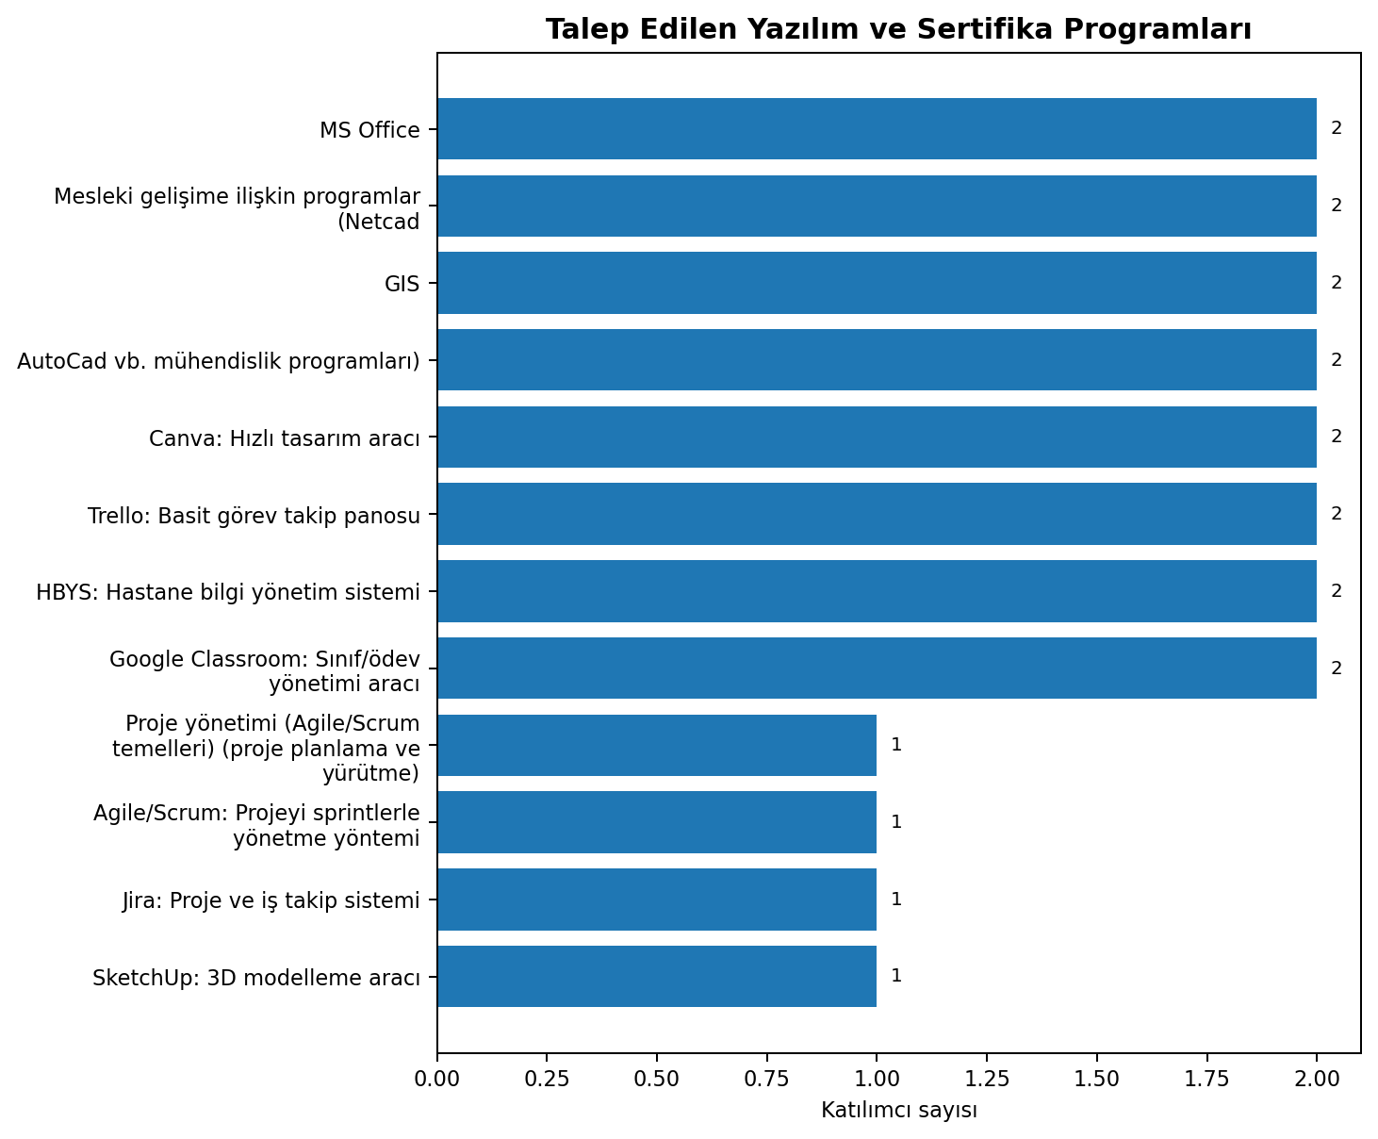

2.8. Genel Değerlendirme
Yüksekokul genelinde mevcut sorunlarda Mezuniyet sonrası belirsiz iş planı (3), Mesleki/teknik beceri eksikliği (1), Kariyer yönünü belirlememek (1); geleceğe ilişkin kaygılarda Deneyim eksikliği (3), Yabancı dil (3), Ulaşım/şehir değiştirme (2); staj sürecinde ise Firma bulamama (2), Mesleki bilgi yetersizliği (1), Ücret/koşullar (1) öne çıkmaktadır. Talep edilen eğitim ve seminerlerde CV hazırlama (3), Kariyer planlama (hedef sektör/pozisyon) (3), İş arama stratejileri (ilan okuma (2), yazılım ve sertifika alanlarında ise MS Office (2), Mesleki gelişime ilişkin programlar (Netcad (2), GIS (2) ilk sıralarda yer almaktadır.

3. Program Bazında Sonuçlar

3.1. Tıbbi Laboratuvar Teknikleri Programı
Bu programdan ankete 3 öğrenci katılmıştır. Katılımcı sayısı sınırlı olduğundan sonuçlar programın tüm öğrencilerini temsil eden kesin bulgular olarak değil, ihtiyaç alanlarını gösteren ön veriler olarak değerlendirilmelidir.
Boyut | Öne Çıkan Seçenek | Frekans | Yüzde
Eğitim formatı | Çevrimiçi | 3 | %100.0
 | Kayıt video | 2 | %66.7
 | Yüz yüze | 1 | %33.3
 | Hibrit | 1 | %33.3
Eğitim süresi | Haftalık 1-2 ders saati | 2 | %66.7
 | Haftalık 2-3 ders saati | 1 | %33.3
Mevcut sorunlar | Mezuniyet sonrası belirsiz iş planı | 2 | %66.7
 | Kariyer yönünü belirlememek | 1 | %33.3
Gelecekteki sorunlar | Yabancı dil | 3 | %100.0
 | Deneyim eksikliği | 1 | %33.3
 | Mülakat performansı | 1 | %33.3
 | Ulaşım/şehir değiştirme | 1 | %33.3
Staj zorlukları | Firma bulamama | 2 | %66.7
 | Başvuru/CV eksikliği | 1 | %33.3
Eğitim/seminer talepleri | CV hazırlama | 2 | %66.7
 | İş arama stratejileri (ilan okuma | 2 | %66.7
 | başvuru | 2 | %66.7
 | takip) | 2 | %66.7
Yazılım/sertifika talepleri | MS Office | 1 | %33.3
 | Mesleki gelişime ilişkin programlar (Netcad | 1 | %33.3
 | GIS | 1 | %33.3
 | AutoCad vb. mühendislik programları) | 1 | %33.3

Değerlendirme ve Öneriler
Tıbbi Laboratuvar Teknikleri Programında mevcut sorunlar arasında Mezuniyet sonrası belirsiz iş planı (2), Kariyer yönünü belirlememek (1); geleceğe yönelik risklerde Yabancı dil (3), Deneyim eksikliği (1), Mülakat performansı (1); staj alanında Firma bulamama (2), Başvuru/CV eksikliği (1) öne çıkmaktadır. Bu nedenle CV hazırlama (2), İş arama stratejileri (ilan okuma (2), başvuru (2) konularındaki eğitimlerin ve MS Office (1), Mesleki gelişime ilişkin programlar (Netcad (1), GIS (1) alanlarındaki uygulamalı programların önceliklendirilmesi önerilmektedir.

3.2. Tıbbi Hizmetler Ve Teknikler Bölümü / İlk Ve Acil Yardım Programı Programı
Bu programdan ankete 1 öğrenci katılmıştır. Katılımcı sayısı sınırlı olduğundan sonuçlar programın tüm öğrencilerini temsil eden kesin bulgular olarak değil, ihtiyaç alanlarını gösteren ön veriler olarak değerlendirilmelidir.
Boyut | Öne Çıkan Seçenek | Frekans | Yüzde
Eğitim formatı | Yüz yüze | 1 | %100.0
 | Çevrimiçi | 1 | %100.0
 | Kayıt video | 1 | %100.0
 | Hibrit | 1 | %100.0
Eğitim süresi | Haftalık 2-3 ders saati | 1 | %100.0
Mevcut sorunlar | Mesleki/teknik beceri eksikliği | 1 | %100.0
Gelecekteki sorunlar | Deneyim eksikliği | 1 | %100.0
 | Teknik beceri ve yazılım eksikliği | 1 | %100.0
 | Ulaşım/şehir değiştirme | 1 | %100.0
 | Ücret/koşullar | 1 | %100.0
Staj zorlukları | Mesleki bilgi yetersizliği | 1 | %100.0
 | Ücret/koşullar | 1 | %100.0
 | Sigorta yapmak | 1 | %100.0
 | İSG önlemi almak istemeyen sağlık bakanlığı 112 istasyonları | 1 | %100.0
Eğitim/seminer talepleri | Etkili iletişim ve sunum becerileri | 1 | %100.0
 | Takım çalışması / çatışma yönetimi | 1 | %100.0
 | Zaman yönetimi / verimlilik | 1 | %100.0
 | Proje yönetimi (temel) | 1 | %100.0
Yazılım/sertifika talepleri | MS Office | 1 | %100.0
 | Proje yönetimi (Agile/Scrum temelleri) (proje planlama ve yürütme) | 1 | %100.0
 | Canva: Hızlı tasarım aracı | 1 | %100.0
 | Agile/Scrum: Projeyi sprintlerle yönetme yöntemi | 1 | %100.0

Değerlendirme ve Öneriler
Tıbbi Hizmetler Ve Teknikler Bölümü / İlk Ve Acil Yardım Programı Programında mevcut sorunlar arasında Mesleki/teknik beceri eksikliği (1); geleceğe yönelik risklerde Deneyim eksikliği (1), Teknik beceri ve yazılım eksikliği (1), Ulaşım/şehir değiştirme (1); staj alanında Mesleki bilgi yetersizliği (1), Ücret/koşullar (1), Sigorta yapmak (1) öne çıkmaktadır. Bu nedenle Etkili iletişim ve sunum becerileri (1), Takım çalışması / çatışma yönetimi (1), Zaman yönetimi / verimlilik (1) konularındaki eğitimlerin ve MS Office (1), Proje yönetimi (Agile/Scrum temelleri) (proje planlama ve yürütme) (1), Canva: Hızlı tasarım aracı (1) alanlarındaki uygulamalı programların önceliklendirilmesi önerilmektedir.

3.3. Çocuk Gelişimi Programı
Bu programdan ankete 1 öğrenci katılmıştır. Katılımcı sayısı sınırlı olduğundan sonuçlar programın tüm öğrencilerini temsil eden kesin bulgular olarak değil, ihtiyaç alanlarını gösteren ön veriler olarak değerlendirilmelidir.
Boyut | Öne Çıkan Seçenek | Frekans | Yüzde
Eğitim formatı | Yüz yüze | 1 | %100.0
Eğitim süresi | Haftalık 2-3 ders saati | 1 | %100.0
Mevcut sorunlar | Mezuniyet sonrası belirsiz iş planı | 1 | %100.0
Gelecekteki sorunlar | Deneyim eksikliği | 1 | %100.0
Staj zorlukları | Mülakat deneyimsizliği | 1 | %100.0
Eğitim/seminer talepleri | CV hazırlama | 1 | %100.0
 | Mülakat teknikleri / mülakat simülasyonu | 1 | %100.0
 | Kariyer planlama (hedef sektör/pozisyon) | 1 | %100.0
 | Etkili iletişim ve sunum becerileri | 1 | %100.0
Yazılım/sertifika talepleri | Canva: Hızlı tasarım aracı | 1 | %100.0
 | Google Classroom: Sınıf/ödev yönetimi aracı | 1 | %100.0

Değerlendirme ve Öneriler
Çocuk Gelişimi Programında mevcut sorunlar arasında Mezuniyet sonrası belirsiz iş planı (1); geleceğe yönelik risklerde Deneyim eksikliği (1); staj alanında Mülakat deneyimsizliği (1) öne çıkmaktadır. Bu nedenle CV hazırlama (1), Mülakat teknikleri / mülakat simülasyonu (1), Kariyer planlama (hedef sektör/pozisyon) (1) konularındaki eğitimlerin ve Canva: Hızlı tasarım aracı (1), Google Classroom: Sınıf/ödev yönetimi aracı (1) alanlarındaki uygulamalı programların önceliklendirilmesi önerilmektedir.

4. Sonuç ve Öneriler
- Sağlık alanına özgü mesleki yazılım, veri yönetimi ve dijital sağlık uygulamalarına yönelik eğitimlerin planlanması.
- CV hazırlama, mülakat, LinkedIn ve kariyer planlama eğitimlerinin düzenlenmesi.
- Sağlık kurumlarıyla staj ve uygulama iş birliklerinin artırılması.
- İletişim, hasta ilişkileri, stres yönetimi ve zaman yönetimi seminerlerinin yaygınlaştırılması.
- Katılımcı sayısı düşük programlarda ek anket uygulanarak ihtiyaçların daha geniş örneklemle doğrulanması.

